

**小一**

**2022/3/15**

主题二《春天真美丽》

”

万能工匠区：杨赟小朋友在搭建风车，张浩川小朋友在搭建机器人，姚燚小朋友在搭建小汽车，陆可小朋友在搭建棒棒糖。

桌面建构：徐知行小朋友用雪花片搭建了一个宝塔，许择迅小朋友在搭建小车。陈苇如和杨昊两位小朋友在拼拼图

美工区：叶书汐小朋友用黏土捏了一个三角形，付艺彤小朋友在用黏土做花，李梦婉、谢琦悦两位小朋友在玩涂颜色。

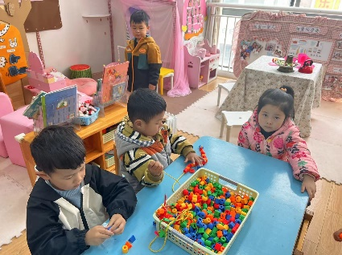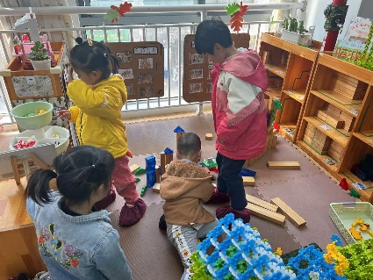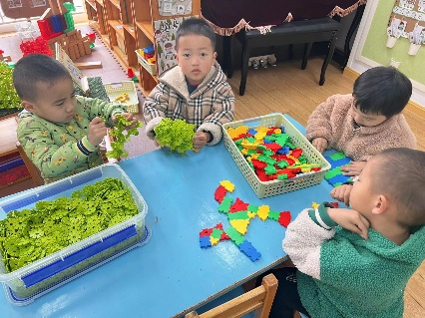

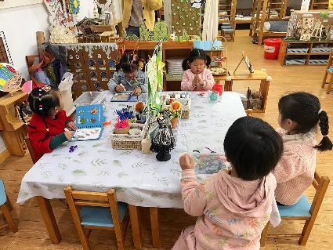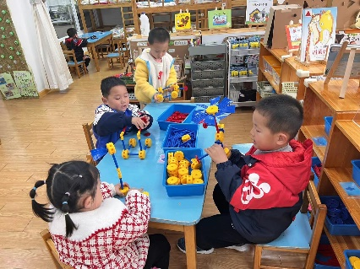

春季，是细菌繁殖的活跃期，且早晚温差比较大，人们容易生病。春季也是各种疾病传染的高发季节，特别是流感，表现在幼儿身上比较明显、普遍。本节活动是通过情境带入，让孩子们了解流感对人的危害，知道得了流感之后，可能会出现的一些症状，了解一些预防流感的简单知识，并能在他人生病时知道要关心他人，帮助他人。

幼儿对同伴比较关心，常常都会说 “他们感冒了”“生病了”“他们会咳嗽的”。大部分幼儿知道感冒了很难受，生病了要吃药打针，但是很多幼儿不知道感冒了会出现哪些症状，不知道如何预防自己生病。。

**mmexport1590938236088mmexport1590938236088**

**03户外活动**

户外活动：滑滑梯

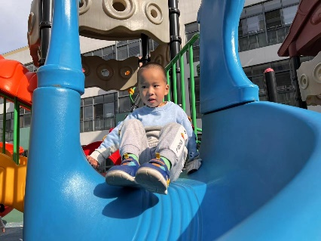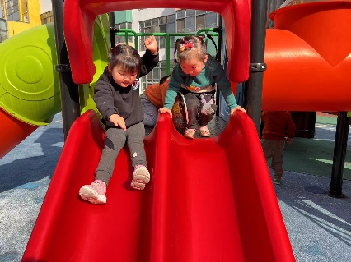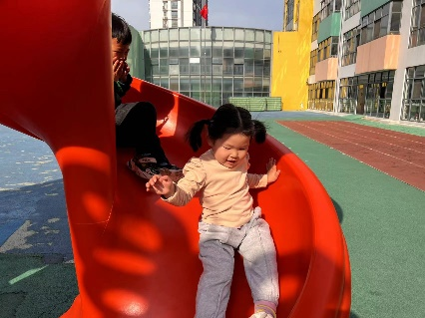

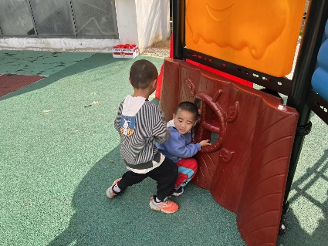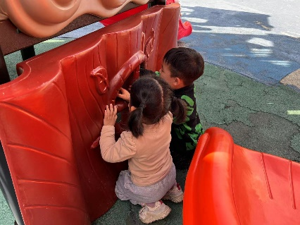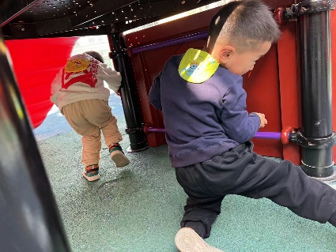

**mmexport1590938236088mmexport1590938236088**

**04生活活动**

**午饭情况**

今天吃得是意大利面、三鲜汤。水果：小番茄

